Sumário
1 UTILIZAÇÃO DO SISTEMA 3
1.1 Requisitos de Utilização 3
1.2 Endereço de Acesso ao Sistema 3
1.3 Autenticação 3
1.3.1 Acesso Módulo Dívida 3
1.4 Grids 4
1.5 Seleções 6
1.6 Formulários 7
1.7 Ferramentas 7
1.8 Dicas 8
2 Tela inicial - Painel 8
3 Créditos 8
3.1 Cadastrar crédito – Dados básicos 8
3.2 Crédito - Devedores 13
3.2.1 Cadastrar e editar Pessoas - Devedores 14
3.3 Créditos – Recursos 15
3.4 Créditos – Fases 16
3.4.1 Cancelamento de crédito 17
3.4.2 Inscrição em Dívida Ativa 18
3.5 Crédito - Ferramentas 19
3.5.1 Ferramentas - Criar Competência 20
3.5.2 Ferramentas – Gerar Parcelamento 21
3.5.3 Ferramentas – Gerar CDA 21
3.5.4 Gerar Memória 21
3.5.5 Gerar Boleto 23
3.5.6 Etiquetar 23
3.5.7 Redistribuir 24
3.5.8 Assinar TDA 24
3.5.9 Lançar fase 24
4 Termo de Inscrição em Dívida Ativa 25
5 EMISSÃO DE CDA – Certidão de Inscrição em Dívida Ativa 26
5.1 Ferramentas 27
5.2 Descrição da CDA 28
6 Protestos 30
6.1 Tela inicial 30
6.2 Criar protesto 30
6.3 Lançamento de fase - Protestos 31
7 Iniciais 32
7.1 Visualizações 33
7.2 Criação de iniciais 33
7.3 Exclusão de iniciais 34
7.4 Inclusão de CDAs em iniciais já existentes 34
7.5 Ferramentas 34
8 Parcelamento 35
8.1 Solicitação de parcelamento 35
8.2 Fases do parcelamento 37
8.3 Ferramentas 38
9 Documentos 38
10 Boletos 39
11 Certidões 39
12 Pesquisa 40
13 Índice de ícones 40

UTILIZAÇÃO DO SISTEMA

Requisitos de Utilização
Para o bom funcionamento do SAPIENS recomenda-se a utilização de computador com as seguintes características:
- Processador de 1 (um) Giga-hertz (GHz) ou superior de 32 bits (x86) ou 64 bits (x64)
- 1 (um) gigabyte (GB) de RAM (32 bits) ou 2 GB de RAM (64 bits)
- Windows Vista ou superior
- Internet Explorer ou Mozilla Firefox, atualizados para suas últimas versões.
- Java 7 na sua última versão, para o Assinador Digital de Documentos.

Endereço de Acesso ao Sistema
O SAPIENS pode ser acessado nos seguintes endereços:
Base de Apresentação (testes e estudos)
https://sapienshom.agu.gov.br

Base de Produção (para utilização efetiva)
https://sapiens.agu.gov.br

Autenticação
A autenticação no SAPIENS é realizada por meio de login e senha:
O nome do usuário é sempre o seu Cadastro Pessoa Física (CPF), e a senha será gerada aleatoriamente pelo SAPIENS no momento do cadastro e enviada para o e-mail do usuário.
A senha deverá ser alterada pelo usuário já no primeiro acesso, por medida de segurança.

Acesso Módulo Dívida
Após o acesso na página inicial, o usuário visualizará a seguinte tela. Deverá então clicar na seta para baixo, localizada ao lado do ícone de ferramentas, situada no canto superior direito. Depois disso, deve-selecionar a opção “Dívida Ativa”.
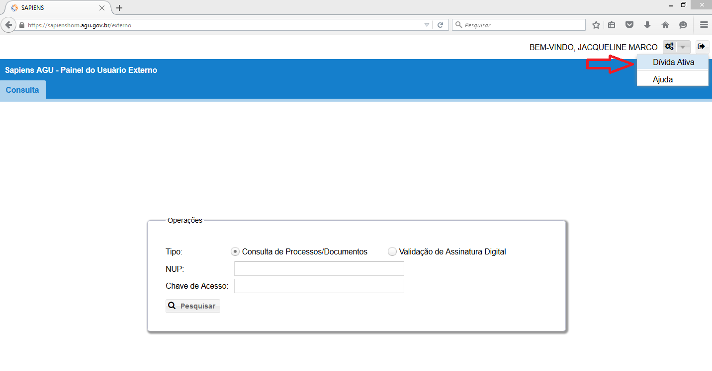

Grids
O SAPIENS normalmente apresenta as informações aos usuários em forma de grids.
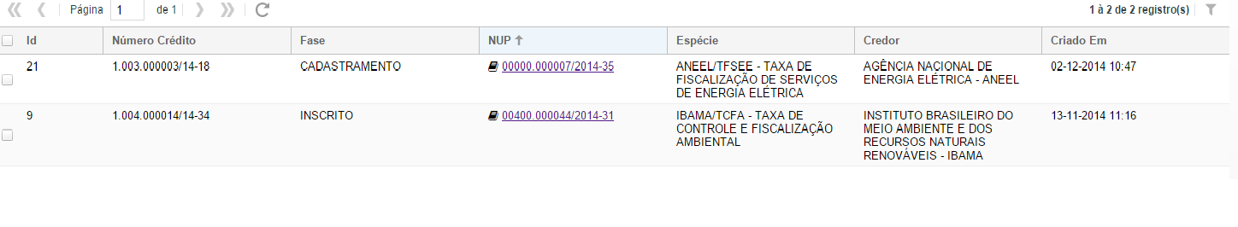
Os grids apresentam diversos recursos extremamente úteis que devem ser conhecidos de todos os usuários.
Quando a quantidade de informações for muito grande, o grid realizará a paginação das linhas, permitindo ao usuário a realização de navegação.
O botão mais à esquerda deve ser utilizado pelo usuário sempre que necessitar recarregar as informações do grid, para deixá-lo atualizado.
O grid pode ser ordenado por uma dada Coluna, bastando ao usuário clicar no referido cabeçalho. Clicando mais uma vez, a ordem se inverte.
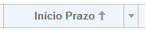
O usuário pode escolher quais colunas deseja ver, e quais colunas deseja omitir em um dado momento. Para tanto, basta clicar no triângulo invertido que aparece ao se passar o cursor sobre cada título de coluna.
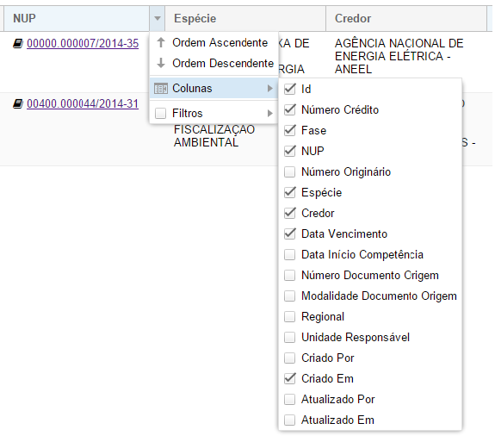
O usuário pode ainda reordenar as Colunas, bastando clicar no cabeçalho e arrastá-la até a posição desejada.
O SAPIENS armazena no computador do usuário (cookies) a última posição de configuração dos grids principais do sistema, de modo que ao entrar novamente no SAPIENS haverá a restauração da configuração anterior.
Outra funcionalidade extremamente importante do grid é a possibilidade de aplicar “Filtros”.
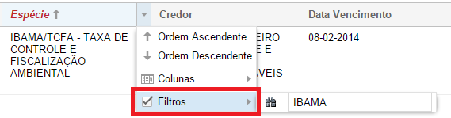
Quando houver um filtro aplicado a uma Coluna, o seu título será pintado de vermelho e terá sua fonte alterada para itálico:
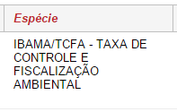
Para remover todos os filtros aplicados a um grid, basta clicar no botão correspondente no lado direito superior da tela:
Além disso, em muitos grids é possível utilizar o botão direito do mouse para abrir um menu contextual, com atalhos para funções do SAPIENS.
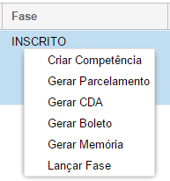
Importante: antes de utilizar o botão direito do mouse, lembre-se de selecionar a(s) linha (s) do grid que serão afetadas pela ação escolhida no menu contextual.
Por fim, o principal recurso do grid é permitir a edição, quando autorizada, de elementos, bastando clicar com o mouse 2x (duas vezes) na linha a ser editada.
Atenção, pois diversos elementos do SAPIENS não podem ser editados.

Seleções
Em muitas situações, o usuário deverá selecionar campos em formulários no SAPIENS. Nesses casos, é importante saber que isso pode ser realizado por diversas maneiras.
A mais simples delas é apenas digitar algumas letras ou números dentro do campo de pesquisa.
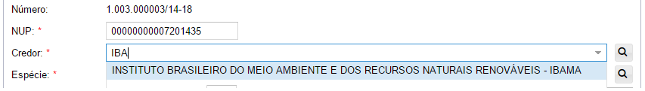
Os resultados serão filtrados e o usuário poderá realizar a seleção dentre as opções possíveis.
Caso não encontre a informação necessária, o usuário poderá clicar no ícone “Lupa” à direita, abrindo a janela de seleção avançada.
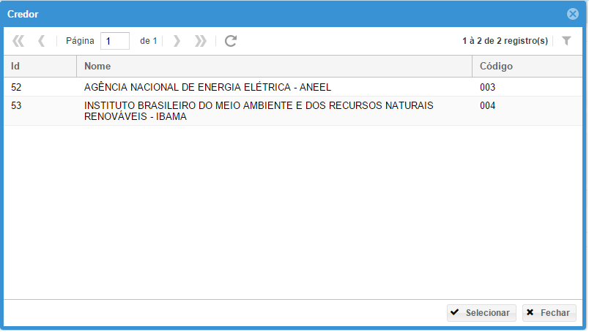
A janela de busca avançada é um grid e, portanto, o usuário poderá utilizar todas as suas funcionalidades para encontrar o registro necessário (paginação, ordenação, filtros, etc.).

Formulários
O SAPIENS utiliza o sistema de formulários em janelas para a inclusão e edição de dados.
Sempre que um dado inválido for informado pelo usuário, além da mensagem de erro, o contorno do campo com problemas será pintado de vermelho.
O mouse sobre o campo em vermelho trará informações sobre o erro.
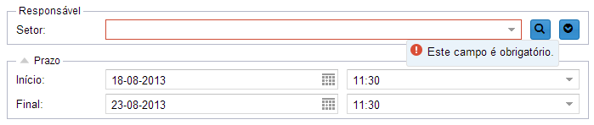

Ferramentas
As abas do módulo Dívida Ativa possuem ferramentas que auxiliam e dinamizam o trabalho. Para acessá-las, basta clicar com o botão direito do mouse sobre algum dos itens das tabelas, ou então selecionar, conforme a figura abaixo, a seta para baixo, localizada ao lado do ícone de ferramenta, ambos situados no canto superior direito de cada aba
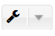

Dicas
Em muitos casos, deixar o mouse parado sobre algum elemento da interface trará dicas e dados úteis ao usuário.

Tela inicial - Painel
Assim que o usuário fizer o login no Módulo Dívida, ele irá acessar o seu Painel, principal área do sistema. Nesse local, poderá visualizar e editar Créditos, CDAs, Protestos, Iniciais e Parcelamentos.
Outras telas possíveis são Documentos e Pesquisa. Clique sobre os nomes para maiores detalhamentos.

Créditos
Na tela inicial, na aba “Créditos”, o usuário poderá visualizar todos os créditos de sua entidade que foram cadastrados por sua Regional. Se a entidade não possuir regional, todos os créditos daquela autarquia/fundação serão relacionados.

Como já citado, a tela é apresentada em forma de grid, portanto o usuário pode ordenar e filtrar a visualização como bem entender, facilitando assim o seu trabalho.

Clicando duas vezes sobre um crédito, uma janela com os seus dados será aberta. Dependendo da fase do crédito, essas informações poderão ser editadas.

Essa aba possui 4 tipos de visualizações, selecionáveis no canto superior esquerda da tela:
- Pendentes de Cadastro: mostrará os créditos que ainda estão na fase de Cadastramento;
- Pendentes de Análise: créditos encaminhados para inscrição, porém que ainda não foram inscritos;
- Pendentes CDA: créditos já inscritos em Dívida Ativa, porém que não tiveram CDA emitidas;

Cadastrar crédito – Dados básicos
Para cadastrar um novo crédito, é preciso clicar no sinal de “+” no canto superior esquerdo da tela e indicado pela seta vermelha
.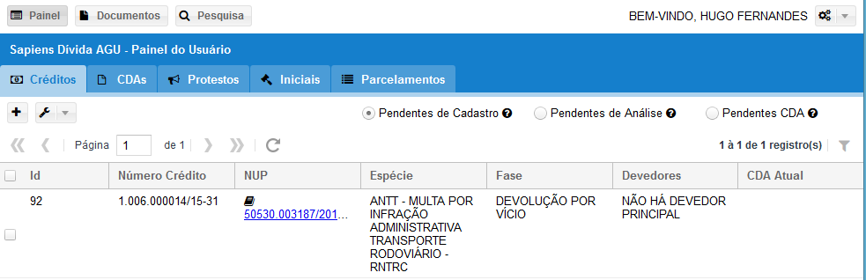
Ao clicar no botão, a janela “Crédito” será aberta, com apenas a aba “Dados Básicos” disponível nesse primeiro momento para edição. Abaixo da figura, explicaremos as instruções para preenchimento de cada campo.

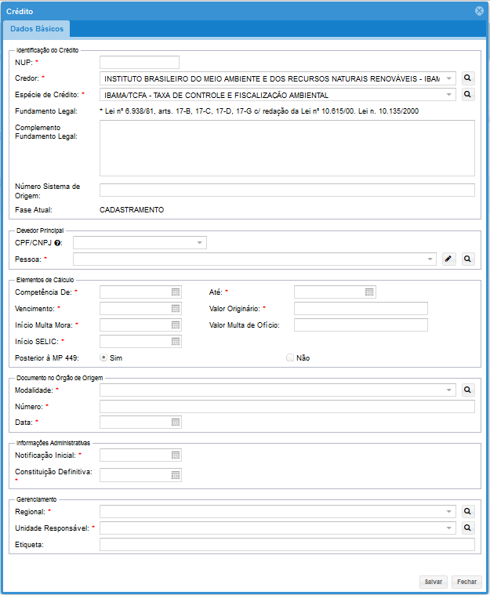

NUP: deve ser informado o Número Único de Protocolo (NUP) do documento que deu origem ao crédito.

Credor: Nome da entidade credora do crédito. Automaticamente, aparecerá a entidade pela qual o usuário trabalha.

Espécie de Crédito: Espécie de receita que deu origem ao crédito. Aparecerão em forma de lista as espécies originárias da entidade credora.

Fundamento Legal: Campo preenchido e não editável que informa o fundamento legal que respalda a cobrança da espécie de crédito recém-selecionada.

Complemento Fundamento Legal: Nesse campo deverão ser incluídos os possíveis complementos do fundamento legal que respalda a cobrança do crédito. O usuário deve identificar dados que não estejam contidos na fundamentação padrão estabelecida para aquela espécie de crédito.

Número Sistema de origem: Número de origem do crédito na entidade.

Fase Atual: Campo informativo que demonstra o status do crédito no SAPIENS.

CPF/CNPJ: CPF ou CNPJ do devedor principal do crédito.

Pessoa: Nome do devedor principal.

“Competência de” e “até”: se refere ao período em que foi constituído o crédito. No campo “Competência de” deve-se colocar a data inicial e em “até” a data final da constituição do crédito. Se o crédito possuir diversos períodos de formação, ou seja, muitas competências, o usuário deverá lançá-los após o cadastramento do crédito. (clique aqui para maiores instruções). Salientamos que algumas espécies de crédito não possuem esses campos por não possuírem competência em sua constituição.

Vencimento: Data de vencimento do valor devido, cujo o não pagamento originou o crédito.

Valor originário: valor cobrado do devedor na notificação para pagamento encaminhada na data informada no campo “data de vencimento”.

Início Multa Mora: Data inicial da mora para efeitos dos juros. A referência é em relação à competência ou período de apuração identificado.

Valor da multa de ofício: Valor monetário da multa de ofício.

Início SELIC: Data em que o crédito passou a ser objeto de incidência da SELIC.

Posterior MP 449: O usuário deverá informar se a incidência da atualização monetária começou ou não após a edição da Medida Provisória 449, ou seja, 3 de dezembro de 2008. Caso a opção “Não” for selecionada, novos campos aparecerão, conforme imagem abaixo.

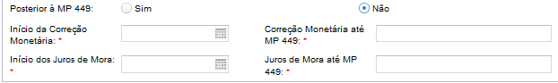

Início da Correção Monetária: Data em que houve o início de incidência de correção monetária sobre o valor do crédito

Correção Monetária até MP 449: Valor da correção monetária que incidiu sobre o crédito até dezembro de 2008.

Início dos Juros de Mora Data que começou a incidência de juros de mora sobre o valor do crédito.

Juros de Mora até MP 449: Valor dos juros de mora que incidiram sobre o crédito até dezembro de 2008.

ATENÇÃO: os cálculos dessas informações não são efetuados pelo sistema, cabendo ao usuário prestar as informações corretas, de acordo com o cálculo estabelecido para aquele tipo de crédito.

Modalidade: Tipo de documento ou ato administrativo que deu origem à constituição do crédito.

Número: Número do documento que iniciou a constituição do crédito. Deve ser completo, inclusive com letras, se houver.

Data: Data do documento ou ato administrativo que deu origem à constituição do crédito.

Notificação Inicial: Data da notificação inicial em que o devedor foi cientificado do início do processo de constituição do crédito. É sempre a data da ciência e não a data de encaminhamento de correspondência, por exemplo.

Const. Definitiva: trata-se da data de trânsito em julgado do processo administrativo, ou seja, quando não cabia mais recurso no processo administrativo. Para saber esta data, deve-se: analisar se da última decisão no processo administrativo cabia recurso; se positivo, caso não apresentado o recurso ou se intempestivo, a constituição definitiva será o primeiro dia subsequente ao último dia em que poderia ter sido o recurso apresentado. Se não cabia mais recurso administrativo, a constituição definitiva será na data em que foi cientificado o devedor.

Caso o usuário escolher uma espécie de crédito que seja passível de haver apresentação de contraditório e ampla defesa por parte do(s) devedor(es), a pergunta “Apresentou defesa” aparecerá na seção “Informações Administrativas”, conforme figuras abaixo.
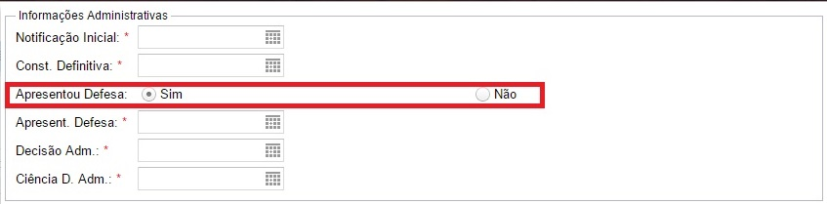

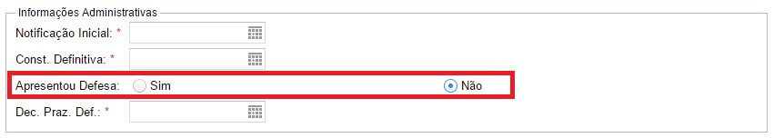
Apresentou defesa: usuário deverá informar se houve ou não defesa na fase do processo administrativo. Caso seja selecionada a opção “sim”, três campos deverão ser preenchidos – Apresent. Defesa, Decisão Adm. e Ciência D. Adm. Caso negativo, aparecerá somente mais um campo – Dec. Praz. Def..

Apresent. Defesa: data da apresentação da defesa do devedor contra a cobrança o crédito.

Decisão Adm.: data da decisão da entidade em relação à defesa apresentada.

Ciência D. Adm.: data em que o devedor tomou ciência da decisão referida no item anterior.

Dec. Praz. Def.: Data em que expirou o prazo de defesa dado ao devedor para recorrer na esfera administrativa da decisão que originou o crédito.

Regional: Nome do órgão regional da entidade credora responsável pelo cadastramento do crédito.

Un. Responsável: Nome da unidade da AGU responsável pela análise do crédito e possível inscrição em dívida ativa. O correto preenchimento desse campo é de suma importância, pois apenas os procuradores lotados na unidade designada poderão visualizar o referido crédito.

Após o preenchimento destes campos o usuário deverá clicar no botão “Salvar”, no canto inferior direito da tela, para finalizar essa fase. Neste momento, o SAPIENS poderá informar possíveis erros no cadastramento. Caso isso aconteça, o usuário deverá corrigi-los para a gravação do crédito ser efetivada.

Atenção, os campos que apresentarem um asterisco vermelho são de preenchimento obrigatório.

Depois que o crédito for salvo, novas abas – “Devedores”, “Recursos” e “Fases” – aparecerão na janela “Crédito”, conforme figura abaixo.

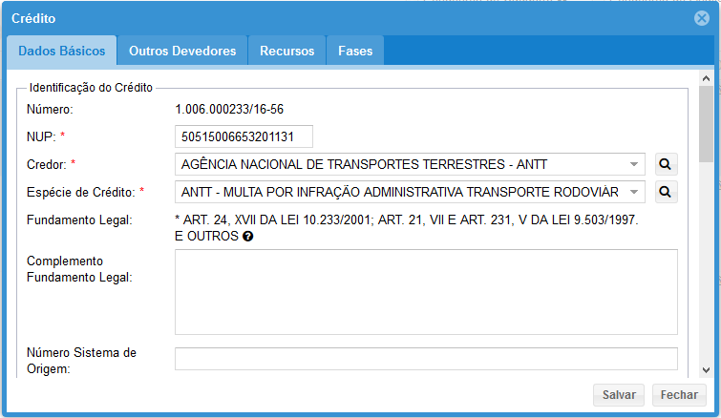

Crédito – Outros Devedores

Após o cadastramento dos dados básicos do crédito, o usuário deverá informar outros devedores além daquele inserido na ocasião do cadastramento do crédito. Para isso, com a janela do crédito aberta, deve-se clicar na aba “Outros Devedores” e depois no sinal de “+” no canto superior esquerdo da tela. Ao fazer isso, a seguinte janela irá aparecer:

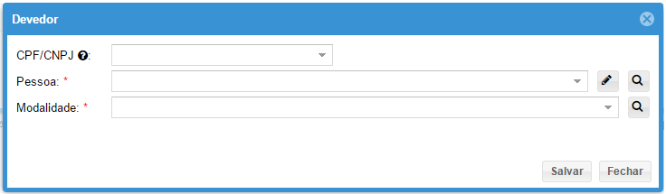
O primeiro campo (“CPF/CNPJ”) é opcional e serve para facilitar o preenchimento do segundo (“Pessoa”). Ao digitar o CPF/CNPJ e o número for escolhido na lista suspensa, automaticamente o nome da pessoa, física ou jurídica, aparecerá no segundo campo. Porém o nome da pessoa pode ser digitado diretamente e ser escolhido a partir das opções na lista suspensa, assim como demonstrado na seção “Seleções” desse manual (para maiores informações, clique aqui).
Outra forma de selecionar um devedor é clicando na lupa à direita do campo “Pessoa”. Uma nova janela será aberta, de onde o usuário poderá fazer a seleção utilizando filtros nas colunas disponíveis.
Após a “Pessoa” ser escolhida, deve-se selecionar a Modalidade daquele devedor: Corresponsável/Solidário ou Subsidiário. Clique depois em “Salvar” para finalizar a inclusão do devedor.
Com isso, o devedor irá figurar na página de Devedores, juntamente com outros possivelmente já cadastrados. Nessa tela é possível abrir novamente o cadastro dos devedores para edição com um duplo clique sobre eles ou então excluí-los. Para a exclusão, é preciso clicar sobre o devedor que se deseja excluir e depois no símbolo “-“, conforme figura abaixo.
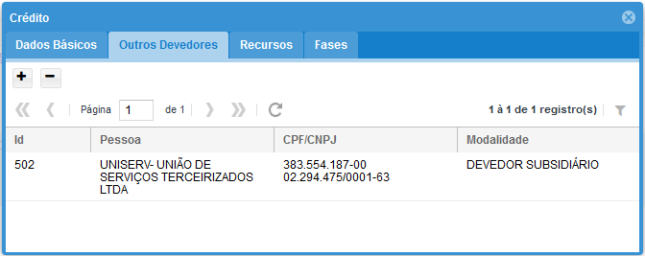

Cadastrar e editar Pessoas - Devedores
Muitas vezes por não haver um cadastro prévio, o usuário terá de adicionar novos cadastros de pessoas físicas ou jurídicas para depois adicioná-las como devedores. Para isso, é necessário que, na janela “Devedor”, se clique na lupa à direita do campo “Pessoas”.
Ao fazer isso, a janela com uma pesquisa avançada irá aparecer, conforme figura abaixo.
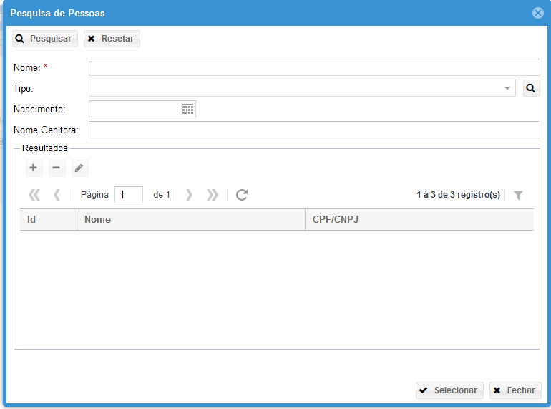
O usuário deve então fazer uma pesquisa a partir do nome do devedor e de outros dados disponíveis. Caso realmente o devedor não estiver cadastrado, ele deve ser adicionado. Para isso, deve clicar no botão “+”, localizado no canto esquerdo da tela.
O usuário então deve preencher os campos disponíveis, sempre se atentando para aqueles de preenchimento obrigatório. Nesse primeiro momento, apenas a aba “Dados Básicos” estará disponível para edição. Depois que esses primeiros dados forem salvos, novas abas estarão disponíveis: CPF/CNPJ, Documentos, Endereços e Relacionamentos, conforme imagem abaixo.
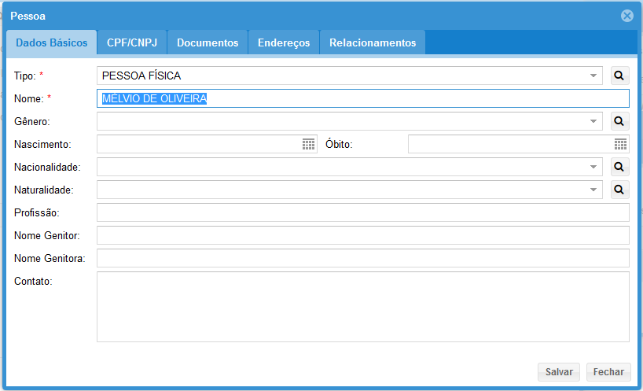
Atenção, nem todas os campos são de preenchimento obrigatório, porém quanto maior for o número de informações disponíveis, melhor será a identificação, localização e intimação das partes, tornando assim todo o processo mais eficiente. O cadastro de pelo menos um endereço do devedor é essencial para a inscrição do crédito em dívida ativa.
Essa mesma tela poderá ser acessada futuramente para edição dos dados. Para isso, o usuário deverá escolher o nome da “Pessoa” na janela “Devedor” e depois clicar na imagem do lápis, de acordo com a imagem abaixo.
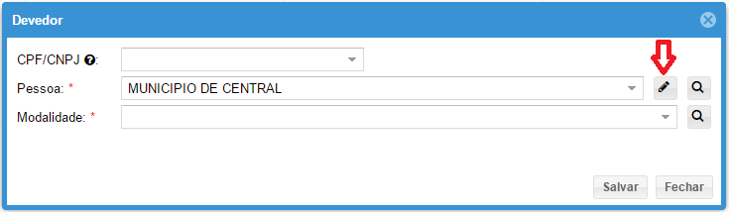

Créditos – Recursos
Prosseguindo no cadastro das informações do crédito, chegamos na aba “Recursos”. Nessa fase, devem ser incluídas as informações dos recursos administrativos impetrados pelo(s) devedor(es) no decurso do processo administrativo que constituiu o crédito. A lógica de inclusão e exclusão é a mesma das janelas anteriores, utilizando os sinais “+” e “-“, localizados no canto superior esquerdo da janela.
Após clicar no botão adicionar (+), uma nova janela será aberta, conforme imagem abaixo.
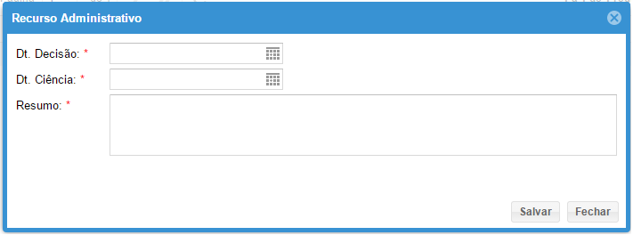

Nessa janela deverão ser informadas as datas da decisão do recurso e da ciência desta por parte do devedor, além de um resumo das informações pertinentes do recurso.

Créditos – Fases
Nessa aba deverão ser lançadas as mudanças de fases pelas quais o crédito passa pelo SAPIENS. É através dela que o usuário, servidor da Entidade, encaminhará o crédito para análise do Procurador, por exemplo.
Para modificar a fase de um crédito, o usuário deve clicar no botão “+” no canto superior esquerdo da tela da referida aba. Com isso, uma nova janela será aberta (figura abaixo), onde deverá ser escolhida a nova fase e a justificativa de sua mudança.
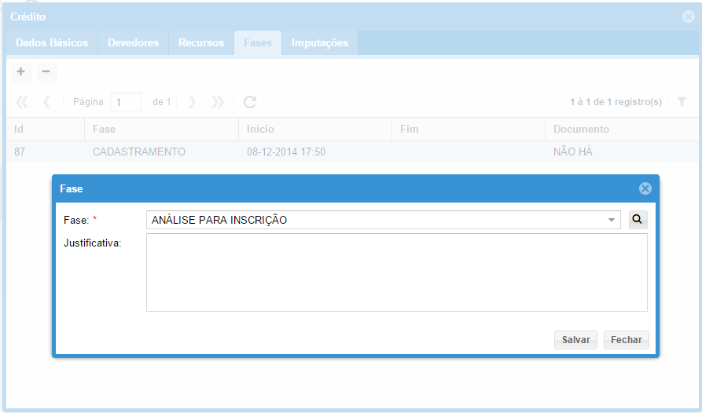

O servidor da entidade poderá alterar os dados do crédito apenas nas fases “Cadastramento” e “Devolução por Vício” e, a partir dessas duas, lançar a fase “Análise para inscrição” para encaminhá-lo ao Procurador.
Na referida janela, existe o campo “Justificativa”, local onde o usuário poderá explicar ou justificar melhor essa transição de fase.
A imagem abaixo demonstra a sequência de fases do crédito.

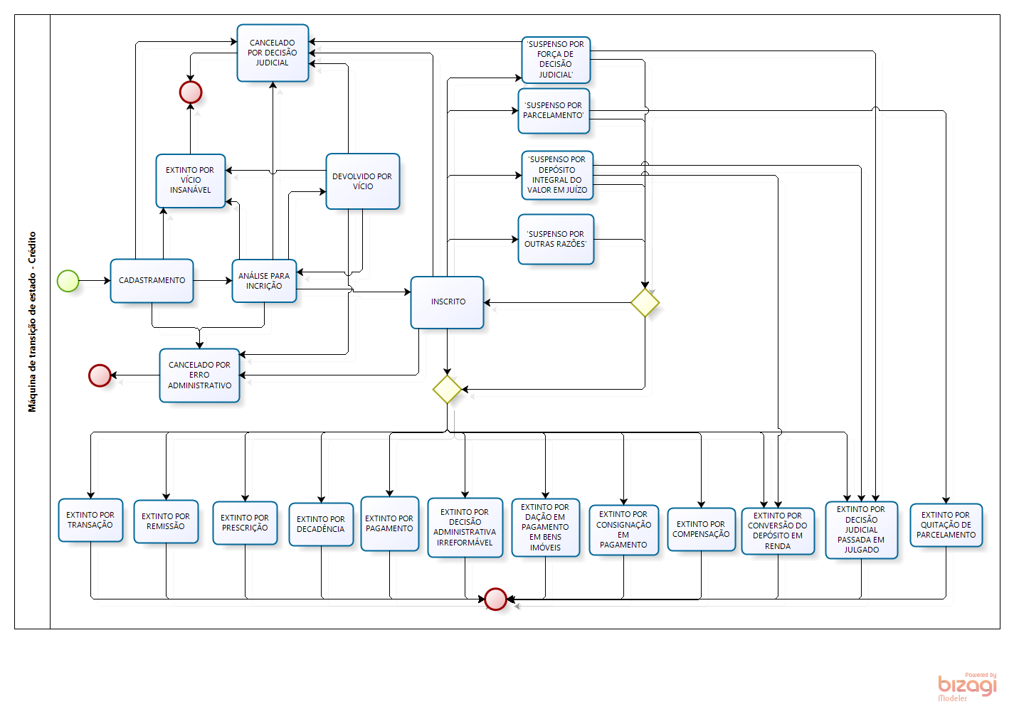

Cancelamento de crédito
Em alguns casos, o cancelamento de crédito será necessário. Ele acontece em duas modalidades: “Cancelado por Erro Administrativo” e “Cancelado por Decisão Judicial”. Logo após isso ocorrer, um novo crédito estará disponível para edição na visualização “Pendentes de Cadastro” na aba “Créditos”. Esse novo crédito conterá todos os dados do crédito anterior, com exceção do número de identificação do crédito, conforme figura abaixo:
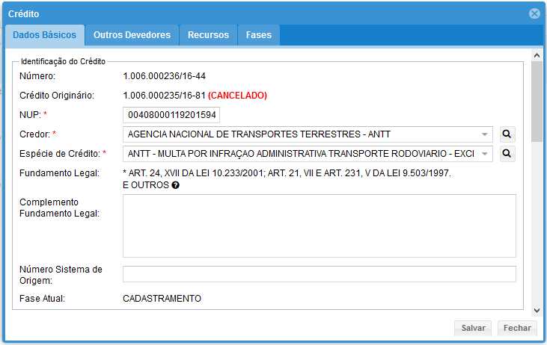

ATENÇÃO: O cancelamento do crédito exige cancelamento prévio de CDA, Protesto e Parcelamento referentes a ele.

Inscrição em Dívida Ativa
Para inscrever o crédito em Dívida Ativa, este deverá estar na fase “Análise para Inscrição”. O Procurador então mudará a sua fase para “Inscrito”. Com isso, um checklist, conforme imagem abaixo, aparecerá para preenchimento do Procurador:
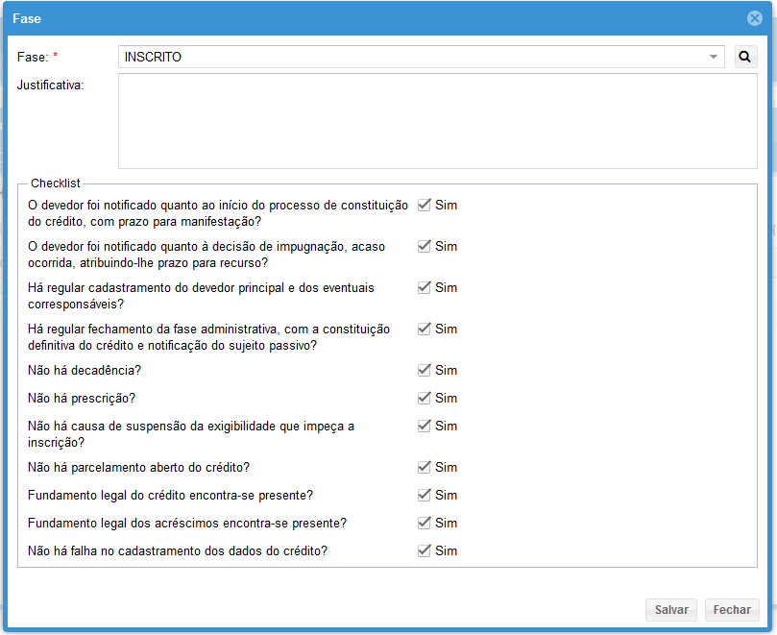
Após conferir todas as perguntas, o Procurador pode salvar e, caso todo o cadastramento estiver correto, o crédito será inscrito em dívida ativa.

Crédito - Ferramentas
Um dos recursos disponíveis no SAPIENS é o botão Ferramentas, localizado no canto superior esquerdo do mapa, conforme figura demonstrada abaixo. Clicando sobre a seta para baixo, aparecerá uma lista das opções disponíveis, tais como Criar Competência e Lançar Fase.

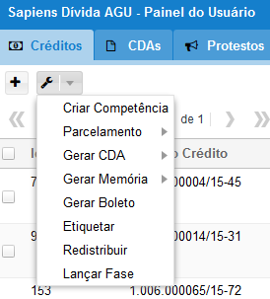

Pelo menos um crédito deve estar selecionado para que uma das ferramentas seja usada.

Outra forma de acessar as opções de Ferramentas, é clicando com o botão direito do mouse sobre o crédito.

Ferramentas - Criar Competência
Depois que um crédito já estiver sido criado, podemos adicionar novas competências sobre ele. Depois que a ferramenta tiver sido escolhida, aparecerá uma janela, conforme imagem abaixo:
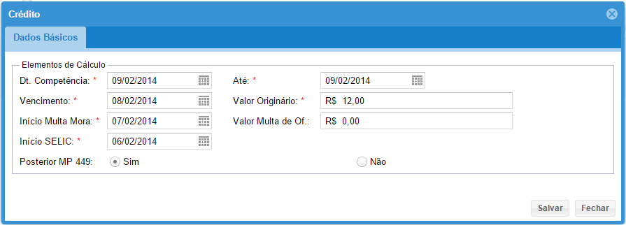
Como pode se observar, essa janela é um extrato daquela na qual o crédito foi adicionado (conforme demonstrado aqui) porém contendo apenas as informações relativas à nova competência.

Quando uma espécie de crédito possuir competências, um ícone de calendário aparecerá na coluna “Espécie”, conforme figura abaixo:
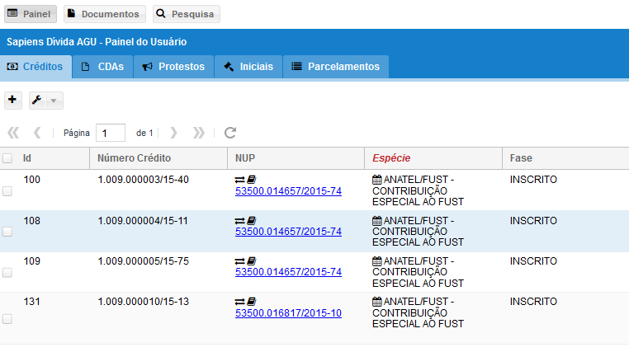

Ferramentas – Gerar Parcelamento
Para maiores informações, clique aqui.

Ferramentas – Gerar CDA
Para maiores informações, clique aqui.

Gerar Memória
Cria a memória de cálculo da dívida, Atualizada ou Histórica, informando as eventuais amortizações. Destacamos que opção “Histórica”, na qual escolhemos uma data pretérita para determinação do valor do crédito naquela ocasião, deve ser utilizada apenas para as hipóteses de auditoria e conferência.
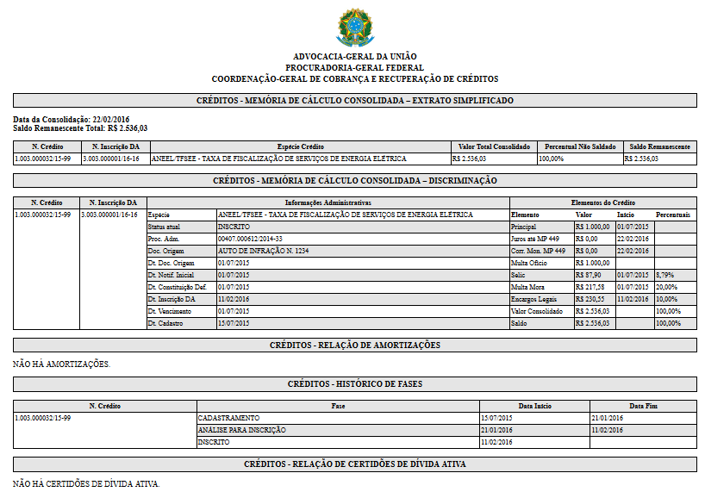
Data de consolidação: data em que foi realizado o cálculo demonstrado na CDA;
Saldo Remanescente Total: Montante total da dívida integralizada de todos os créditos constantes na CDA;
Abaixo do Saldo Remanescente Total, aparecerá uma listagem resumida de todos os créditos constantes na CDA, informando os seus respectivos números, Nº de inscrição em Dívida Ativa, suas espécies, o valor total consolidado de cada um deles, seu percentual não saldado e o saldo remanescente.
CRÉDITOS – MEMÓRIA DE CÁLCULO CONSOLIDADA – DISCRIMINAÇÃO
Discriminação detalhada de cada um dos créditos constantes na CDA, informando todos os dados relevantes para a sua respectiva constituição.
Espécie: Espécie de receita que deu origem ao crédito
Status atual: status do atual do crédito;
Proc. Adm.: número do processo administrativo que deu origem ao crédito;
Doc. Origem: documento ou ato administrativo que deu origem à constituição do crédito.
Dt. Doc. Origem: Data do documento ou ato administrativo que deu origem à constituição do crédito;
Dt. Notific. Inicial: Data da notificação inicial em que o devedor foi cientificado do início do processo de constituição do crédito. É sempre a data da ciência e não a data de encaminhamento de correspondência, por exemplo;
Dt. Constituição Def.: trata-se da data de trânsito em julgado do processo administrativo, ou seja, quando não cabia mais recurso no processo administrativo. Para saber esta data, deve-se: analisar se da última decisão no processo administrativo cabia recurso; se positivo, caso não apresentado o recurso ou se intempestivo, a constituição definitiva será o primeiro dia subsequente ao último dia em que poderia ter sido o recurso apresentado. Se não cabia mais recurso administrativo, a constituição definitiva será na data em que foi cientificado o devedor;
Dt. Inscrição DA: data da inscrição do crédito na Dívida Ativa;
Dt. Vencimento: Data de vencimento do valor devido, cujo o não pagamento originou o crédito;
Dt. Cadastro: Data de cadastro do crédito no Sistema SAPIENS;
Principal: valor original cobrado do devedor, o qual originou o crédito.
Juros até MP 449: Valor dos juros de mora que incidiram sobre o crédito até a edição da MP 449, em dezembro de 2008;
Corr. Mon. MP 449: Valor da correção monetária que incidiu sobre o crédito até a edição da MP 449, em dezembro de 2008;
Multa Ofício: Valor monetário da multa de ofício;
Selic: montante corrigido pela SELIC desde a constituição do crédito e após a edição da MP 449. A coluna “Percentuais” demonstra a porcentagem do cálculo;
Multa Mora: valor consolidado da multa de mora;
Encargos Legais: valor dos encargos legais;
Valor consolidado: Valor total do crédito sem eventuais imputações;
Saldo: saldo remanescente do crédito;
CRÉDITOS – RELAÇÃO DE AMORTIZAÇÕES
Relação das eventuais amortizações que o crédito sofreu.
CRÉDITOS – HISTÓRICO DE FASES
Histórico das mudanças de fases que o crédito já sofreu.
CRÉDITOS – RELAÇÃO DE CERTIDÕES DE DÍVIDA ATIVA
Nessa seção serão discriminadas todas as CDAs emitidas para os créditos selecionados nessa CDA. Constará o número do crédito, o número da CDA, a data de sua geração, se foi protestada, se foi executada e o seu status (ativa ou cancelada).

Gerar Boleto
Para maiores informações, clique aqui.

Etiquetar
O usuário pode criar etiquetas para cada crédito. Assim, ele pode indexá-lo, melhorando a organização e otimizando o seu trabalho. A coluna “Etiqueta” é uma das possíveis das abas “Créditos” e “Iniciais”. Se não estiver visível, clique aqui para instruções de como ativá-la.
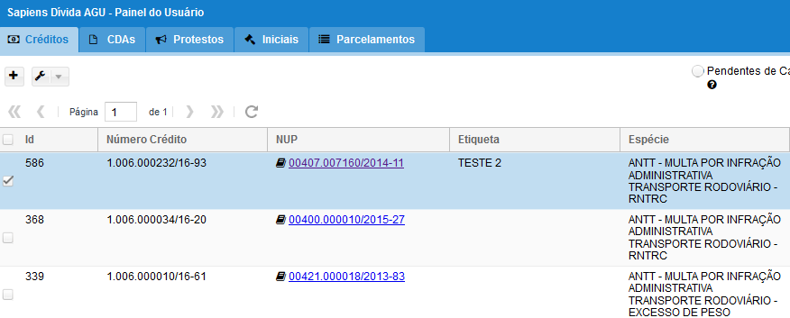
Ao abrir o NUP referente ao crédito ou à inicial, a etiqueta pode ser visualizada e editada. Para a sua edição, basta digitar no campo indicado na imagem abaixo e depois clicar no ícone de disquete ao lado direito do campo. Essa edição também modificará o texto da etiqueta na página do módulo Dívida.
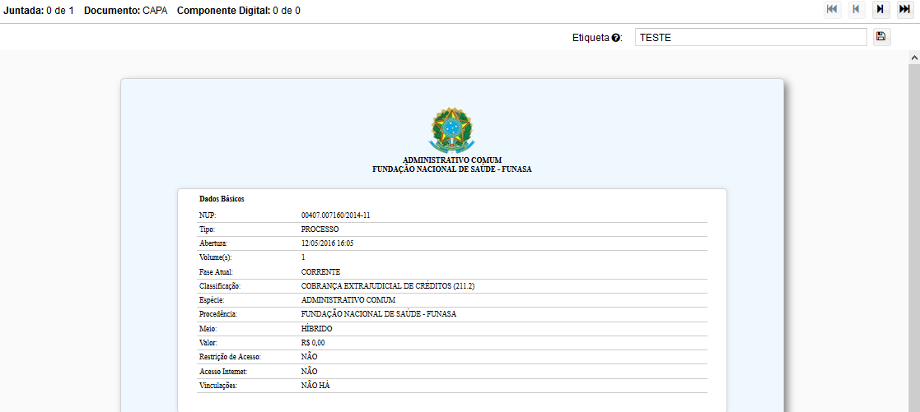

Redistribuir
Com essa ferramenta, o usuário transfere para outra Unidade da AGU a responsabilidade do crédito/CDA/inicial/protesto/parcelamento.

Assinar TDA
Assina eletronicamente a TDA. Pode ser feita em bloco.

Lançar fase
Essa ferramenta possibilita lançar uma nova fase do crédito diretamente na área de trabalho, sendo um atalho para a modificação da fase do crédito, descrita anteriormente no tópico Créditos – Fases.
Dica: Mais de um crédito pode ser selecionado simultaneamente dessa maneira.

Atenção: Uma fase somente pode ser lançada no crédito após o recebimento da tramitação externa do processo.
Quando o processo estiver em tramitação externa, o ícone de duplas setas opostas aparecerá ao lado do número do NUP, conforme a figura abaixo demonstra.
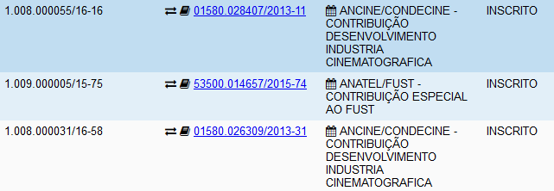

Termo de Inscrição em Dívida Ativa
Com a inscrição do crédito em dívida ativa, o sistema automaticamente gerará o Termo de Inscrição em Dívida Ativa – TDA em documento HTML. Para acessá-lo, basta clicar no link constante na coluna “TDA” da aba “Crédito”, conforme figura abaixo (para maiores informações quanto ao acionamento da coluna “TDA", clique aqui):
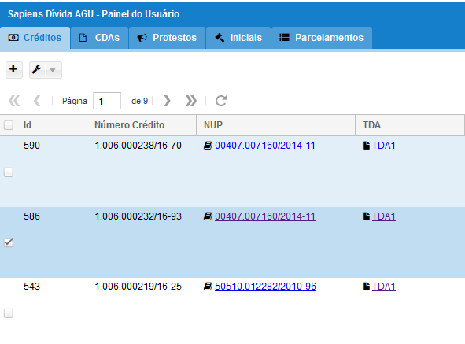

A estrutura do termo é a mesma da CDA (clique aqui para explicações quanto a sua composição), porém apresenta informações referentes a um só crédito, ao contrário da CDA que pode agrupar vários créditos.
Uma das ferramentas da aba “Créditos” é a assinatura digital da TDA, o que pode ser feito em bloco.

EMISSÃO DE CDA – Certidão de Inscrição em Dívida Ativa
Para emissão de uma CDA, é possível selecionar uma das ferramentas da aba “Crédito”, ou então sobre o ícone de “+”, localizado no canto superior direito da aba “CDAs”. Depois, deve-se optar pelas opções “Simples” ou “Integrada”. Na primeira, apenas um crédito irá constar na CDA, logo, na segunda, irão constar dois ou mais créditos de um mesmo credor. Independente da escolha, a janela abaixo irá aparecer.
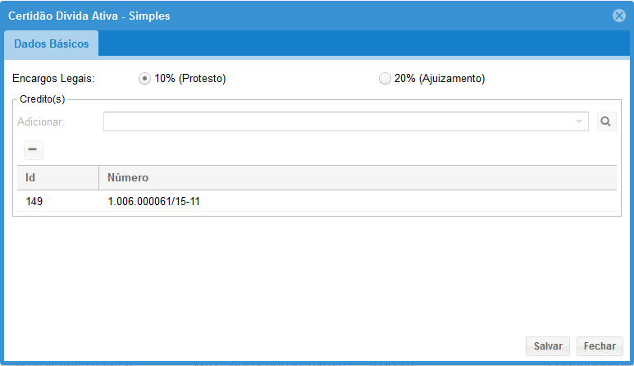
O usuário deve então escolher qual a opção desejada para cálculos de Encargos Legais. 10% para os casos de protesto ou 20% para os casos de ajuizamento.
Após a CDA for produzida, ela irá aparecer na aba “CDAs” do painel geral e poderá ser visualizada clicando no link disponível na coluna “Documento”.
Para uma melhor visualização e organização, as CDAS foram separadas em “Pendentes de Protesto”, “Pendentes de Ajuizamento” ou “Acervo”, na qual consta todas as CDAs não pendentes nem canceladas.
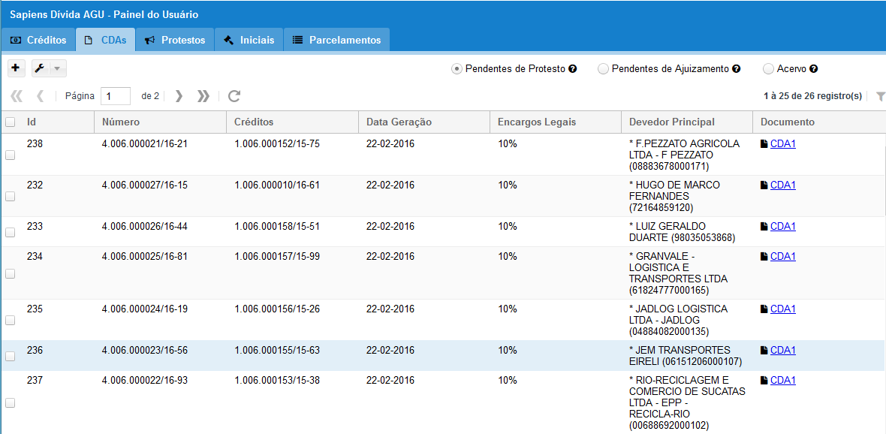

Ferramentas
Clicando com o botão direito do mouse, ou então selecionando um ou mais crédito e depois clicando no ícone ferramenta no canto superior esquerdo da tela, podemos visualizar várias ações:
- Assinar: assina digitalmente a CDA;
- Protestar: encaminha a CDA para protesto. Necessariamente, esta CDA deve estar com encargos legais definidos em 10%;
- Ajuizamento:
  - Simples: encaminha a CDA para ajuizamento a partir de uma petição inicial a ser gerada pelo sistema. Essa petição poderá ser editada. A CDA deve estar com os encargos legais a 20% para que essa ação possa acontecer;
  - Agrupada: encaminha mais de uma CDA para ajuizamento. Relembrando que apenas CDAs com o mesmo devedor principal e com o mesmo credor podem ser agrupadas em um mesmo ajuizamento
  - Inclusão: insere a CDA em uma petição já existente;
- Parcelamento;
- Gerar Memória;
- Cancelar: cancela a CDA. Em casos que precisamos ajuizar uma CDA com encargos legais a 10% ou protestar uma a 20%, devemos primeiro cancelá-la para depois emitirmos uma nova com os encargos legais apropriados;
- Redistribuir;
- Gerar Boleto;
- Exportar em PDF: cria um arquivo em PDF da CDA.

Descrição da CDA
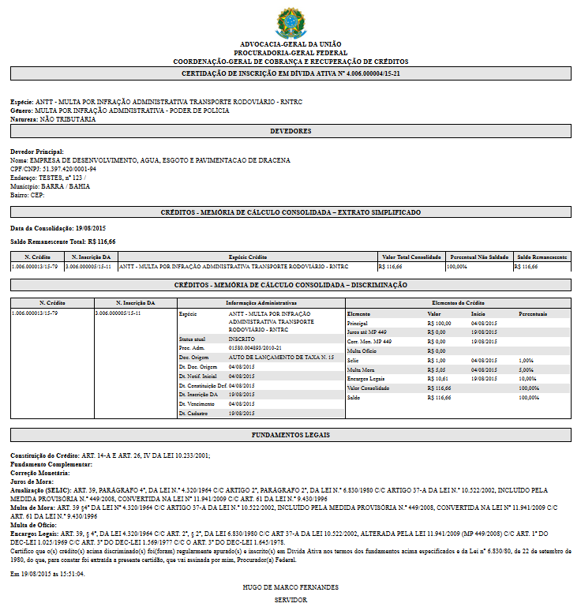
CERTIDÃO DE INSCRIÇÃO EM DÍVIDA ATIVA Nº XXXXXXXXXXX
Espécie: Espécie de receita que deu origem ao crédito.
Gênero: Gênero da espécie.
Natureza: Se a dívida ativa é de origem tributária ou não.

DEVEDORES
Nome, CPF/CNPJ, endereço e CEP dos devedores inscritos na CDA

CRÉDITOS – MEMÓRIA DE CÁLCULO CONSOLIDADA – EXTRATO SIMPLIFICADO
Data de consolidação: data em que foi realizado o cálculo demonstrado na CDA;
Saldo Remanescente Total: Montante total da dívida integralizada de todos os créditos constantes na CDA;
Abaixo do Saldo Remanescente Total, aparecerá uma listagem resumida de todos os créditos constantes na CDA, informando os seus respectivos números, Nº de inscrição em Dívida Ativa, suas espécies, o valor total consolidado de cada um deles, seu percentual não saldado e o saldo remanescente.
CRÉDITOS – MEMÓRIA DE CÁLCULO CONSOLIDADA – DISCRIMINAÇÃO
Discriminação detalhada de cada um dos créditos constantes na CDA, informando todos os dados relevantes para a sua respectiva constituição.
Espécie: Espécie de receita que deu origem ao crédito
Status atual: status do atual do crédito;
Proc. Adm.: número do processo administrativo que deu origem ao crédito;
Doc. Origem: documento ou ato administrativo que deu origem à constituição do crédito.
Dt. Doc. Origem: Data do documento ou ato administrativo que deu origem à constituição do crédito;
Dt. Notific. Inicial: Data da notificação inicial em que o devedor foi cientificado do início do processo de constituição do crédito. É sempre a data da ciência e não a data de encaminhamento de correspondência, por exemplo;
Dt. Constituição Def.: trata-se da data de trânsito em julgado do processo administrativo, ou seja, quando não cabia mais recurso no processo administrativo. Para saber esta data, deve-se: analisar se da última decisão no processo administrativo cabia recurso; se positivo, caso não apresentado o recurso ou se intempestivo, a constituição definitiva será o primeiro dia subsequente ao último dia em que poderia ter sido o recurso apresentado. Se não cabia mais recurso administrativo, a constituição definitiva será na data em que foi cientificado o devedor;
Dt. Inscrição DA: data da inscrição do crédito na Dívida Ativa;
Dt. Vencimento: Data de vencimento do valor devido, cujo o não pagamento originou o crédito;
Dt. Cadastro: Data de cadastro do crédito no Sistema SAPIENS;
Principal: valor original cobrado do devedor, o qual originou o crédito.
Juros até MP 449: Valor dos juros de mora que incidiram sobre o crédito até a edição da MP 449, em dezembro de 2008;
Corr. Mon. MP 449: Valor da correção monetária que incidiu sobre o crédito até a edição da MP 449, em dezembro de 2008;
Multa Ofício: Valor monetário da multa de ofício;
Selic: montante corrigido pela SELIC desde a constituição do crédito e após a edição da MP 449. A coluna “Percentuais” demonstra a porcentagem do cálculo;
Multa Mora: valor consolidado da multa de mora;
Encargos Legais: valor dos encargos legais;
Valor consolidado: Valor total do crédito sem eventuais imputações;
Saldo: saldo remanescente do crédito;

Créditos – Relação de Certidões de Dívida Ativa
Nessa seção serão discriminadas todas as CDAs emitidas para os créditos selecionados nessa CDA. Constará o número do crédito, o número da CDA, a data de sua geração, se foi protestada, se foi executada e o seu status (ativa ou cancelada).

Fundamentos Legais
Aqui serão descritos todos os fundamentos legais que respaldam a cobrança do Crédito (Constituição do Crédito e Fundamento Complementar), Atualização (SELIC), Multa de Mora e Encargos Legais.

CDAs no Módulo Principal do SAPIENS
Uma nova funcionalidade do módulo Dívida é a possibilidade de visualização das CDAs na parte de dossiês judicias do módulo principal do SAPIENS.
“CDAs” agora é uma nova aba com algumas das funcionalidades do módulo Dívida, conforme imagem abaixo.
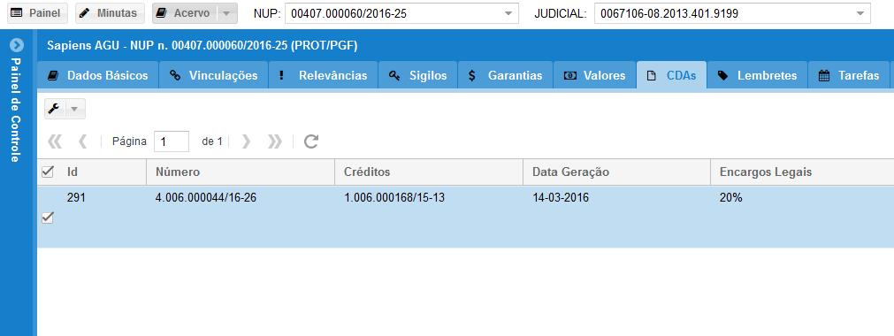
Além da visualização da CDA, essa aba, a partir do botão ferramentas no canto superior esquerdo da tela (seta verde), possibilita gerar memória, gerar boleto, e também exportar a CDA para um arquivo pdf.

Protestos

Tela inicial
A tela inicial da aba “Protestos” é dividida em quatro categorias de visualizações: Pendentes de envio, Pendentes de Resultado, Pendentes de Diligência e Protestados. O usuário deve utilizar o filtro a partir das quatros opções localizadas no canto superior direito da tela.
- Pendentes de envio: Protestos criados porém não encaminhados ao cartório;
- Pendentes de resultado: Protestos enviados porém sem confirmação de recebimento pelo cartório;
- Pendentes de Diligência: Protestos enviados eletronicamente, porém sem confirmação de aceite pelo cartório;
- Acervo: Protestos que não façam parte das categorias anteriores nem estejam extintos ou cancelados

Criar protesto
Para criarmos um protesto, podemos usar a ferramenta “protestar” na aba “CDAs”, ou então clicar no sinal de “+” no canto superior direito da aba “Protestos”. Assim, a janela abaixo aparecerá.
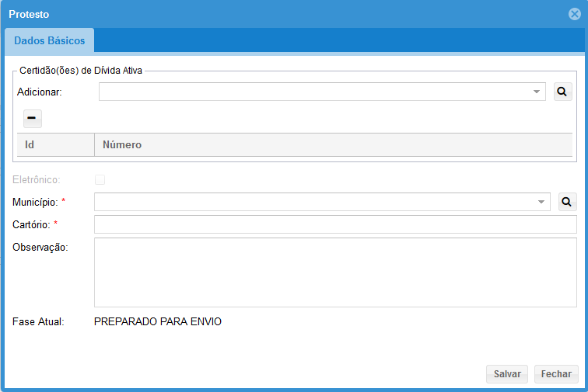
No campo “Adicionar” devemos inserir a(s) CDA(s) que fará(ão) parte do protesto. Devemos depois escolher o Cartório que irá realizar o protesto e o seu município sede. Caso necessário, há um campo para inserção de eventuais observações.

Lançamento de fase - Protestos
Sempre que escolhemos protestar uma CDA, ela irá para a aba “Protestos” no painel geral e será catalogada como “Pendente de envio” A sua lógica de encaminhamentos é semelhante à dos créditos, que utiliza a dinâmica de fases. Logo, para enviar um protesto a um cartório devemos clicar com o botão direito sobre o protesto e escolher a opção “Lançar Fase”
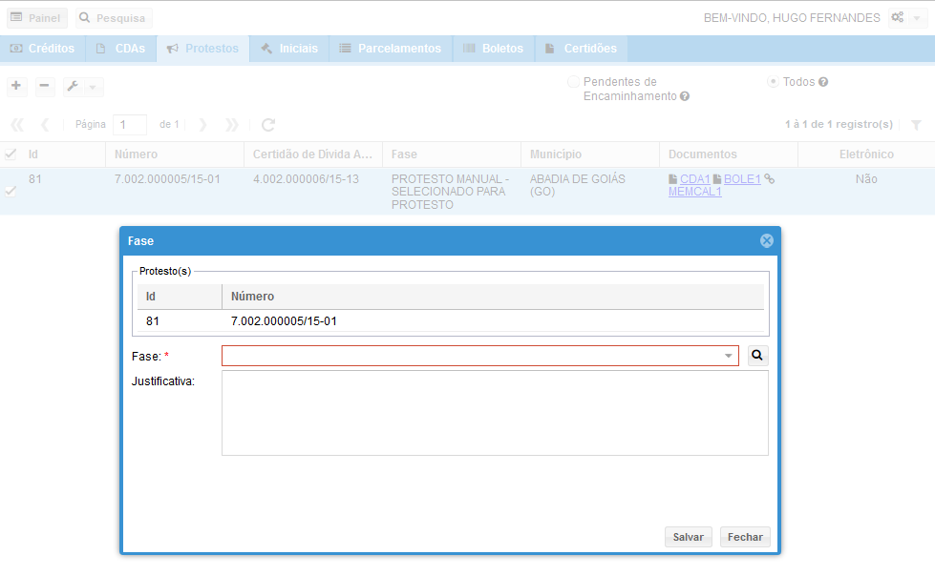
Então a janela acima irá aparecer. Após escolhermos a fase desejada, podemos escrever uma justificativa e então salvar as modificações.
Relembrando, apenas podemos protestar as CDAs com encargos legais definidos a 10%. Se porventura a CDA está estabelecida com encargos legais a 20%, deve-se primeiro cancelá-la e produzir uma nova.
A imagem abaixo demonstra a sequência das fases do parcelamento.
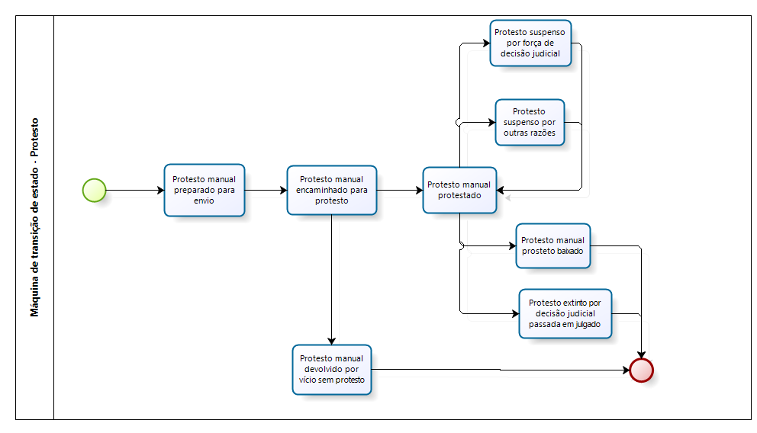

Iniciais
Essa aba trabalha com a mesma lógica da aba “Protestos”, porém com algumas particularidades. Ao escolhermos a opção “Ajuizar” em alguma CDA, automaticamente o sistema criará, na aba “Iniciais”, um novo item. Neste item, constarão as informações gerais, como ID da Inicial, nº da CDA, dentre outras informações selecionáveis e ajustáveis.
Além disso, a tela inicial possui dois grandes filtros que dividem a visualização das iniciais em “Pendentes de Edição” e “Pendentes de Ajuizamento”, conforme figura abaixo.

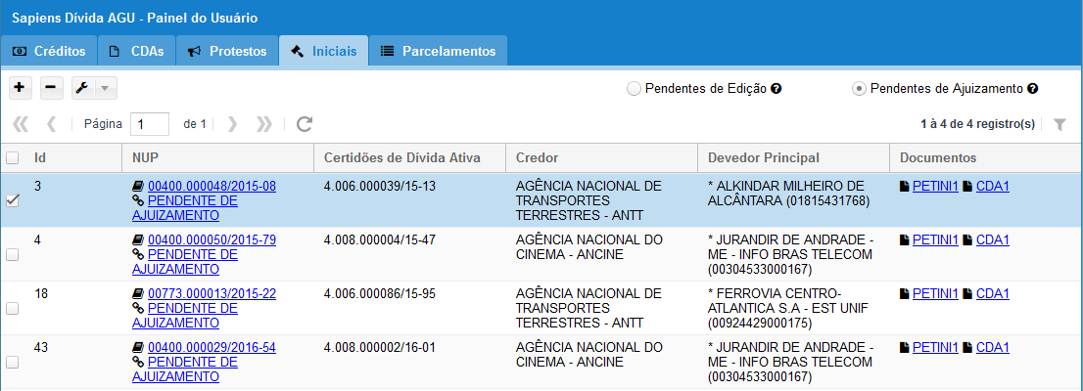

Caso solicitado, o sistema criará automaticamente a Petição Inicial, pré-preenchida e editável, localizada na coluna “Documentos” ao lado do(s) link(s) da(s) CDA(s).
Ao clicar no link da petição, o editor de documentos do Sapiens abrirá o arquivo, o qual estará pronto para ser modificado, caso necessário. Se houver edições na petição, é necessário salvá-la, clicando no botão direito no ícone no canto superior direito da tela. Para maiores instruções sobre o uso do editor de texto do Sapiens, acesse o Manual SAPIENS Para Usuários, localizado no SAPIENS Wiki.
ATENÇÃO: Na petição inicial, constarão os dados da unidade da PGF que possui competência sobre o município de domicílio do devedor principal.

Visualizações
A aba “Iniciais” é dividida em três diferentes visualizações:
- Pendentes de edição: petições criadas, mas com a possibilidade de ainda serem editada, assim como descrito no tópico acima;
- Pendentes de ajuizamento: petições já salvas e que já originaram um NUP. Não podem ser mais editadas

Criação de iniciais
Além da possibilidade de criarmos uma petição a partir da aba CDAs (conforme demonstrado aqui), podemos criá-la ao clicar no sinal de positivo, localizado no canto superior direito da tela, conforme demonstrado na seguinte imagem.
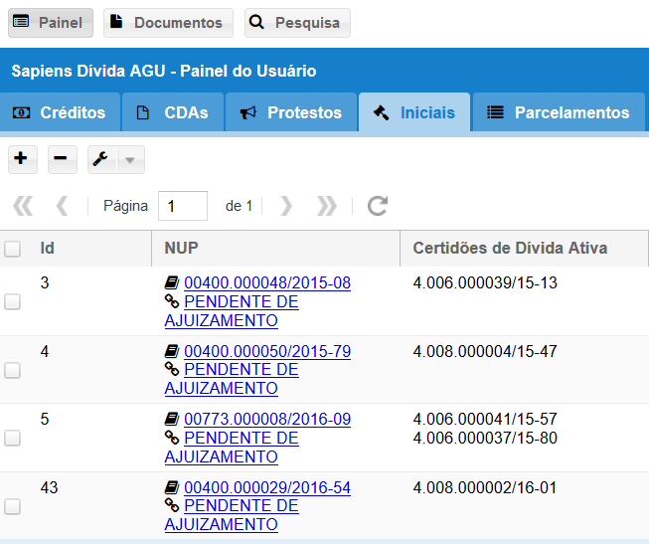

Ao fazer essa ação, esta janela irá aparecer:
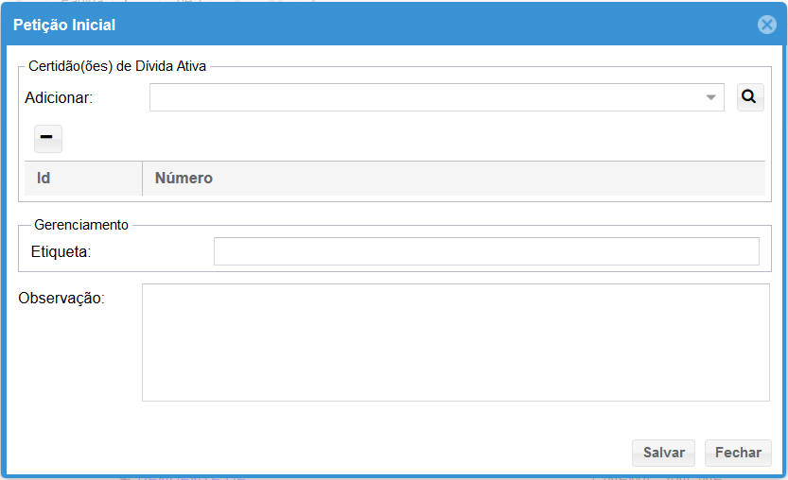

No campo “Adicionar”, escolheremos as CDAs que irão fazer parte da petição. Lembrando novamente, que apenas CDAs com o mesmo devedor principal podem integrar uma mesma inicial. Depois podemos já etiquetar a petição inicial, o que organiza e dinamiza o trabalho, além da inserção de possíveis observações.
Depois de salvar esse processo, a inicial estará disponível para edição na seção “Pendentes de Edição”.

Exclusão de iniciais
Tanto nas fases “Pendentes de Edição” e “Pendentes de Ajuizamento” é possível excluir as petições iniciais. Para tanto, basta selecionar a(s) inicial(is) e clicar no sinal de negativo, localizado ao lado do sinal de positivo, demonstrado no item anterior.
Caso a petição esteja pendente de ajuizamento, o SAPIENS, automaticamente, criará uma tarefa de arquivamento para o NUP criado e também o encaminhará o arquivo. Além, claro de efetuar a exclusão da petição.

Inclusão de CDAs em iniciais já existentes
Podemos, a partir de uma ferramenta na aba “CDAs”, incluir uma CDA em uma petição inicial ainda pendente de ajuizamento. Apenas lembrando que todas devem possuir o mesmo credor e o mesmo devedor principal.

Ferramentas
Após a criação da petição inicial, 3 recursos poderão ser usados.
- Assinar – assina digitalmente a petição e as CDAs;
- Redistribuir;
- Criar Dossiê Judicial – cria o NUP do processo que será encaminhado para ajuizamento. Após a criação desse dossiê, a petição não poderá mais ser editada;
- Informar ajuizamento – Como o nome já diz, essa ferramenta informa, após o ajuizamento, os dados do processo judicial recém impetrado. Ao escolher essa ferramenta, a janela abaixo irá aparecer:

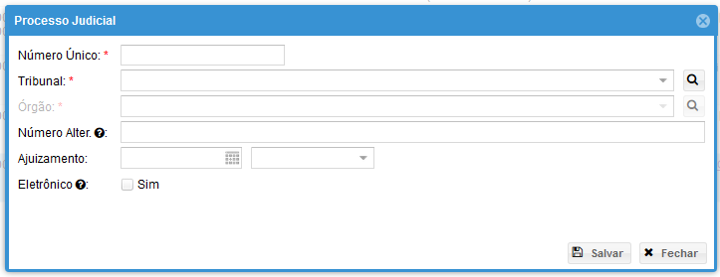

Neste momento, devemos informar o número único do processo, o tribunal, seu respectivo órgão que recebeu a petição (campo opcional), um possível número alternativo do processo judicial, data e hora do ajuizamento e se o processo judicial é eletrônico.
Depois de salvar, o Sapiens automaticamente vinculará o NUP da petição ao processo judicial. Além disso, a petição em voga sairá da categoria “Pendentes de Ajuizamento” e passará apenas a integrar a categoria “Todas”.
- Etiquetar;
- Exportar em PDF: cria um arquivo em PDF da CDA. Também pode ser utilizada em bloco.

Parcelamento

Solicitação de parcelamento
Há duas maneiras de criarmos um parcelamento. A primeira é utilizando a ferramenta apropriada nas abas “Créditos” ou “CDAs”, ou então, clicando no sinal “+”, localizado no canto superior esquerdo da aba “Parcelamentos”. A única diferença é que, na primeira rotina, alguns campos já virão preenchidos.
Nos dois caminhos possíveis, primeiramente devemos escolher dentre as opções “Simular” e “Gerar”. Quando simulamos, assim como demonstrado na imagem abaixo, somos informados dos valores das parcelas de todos parcelamentos possíveis (quantidade de meses do parcelamento):
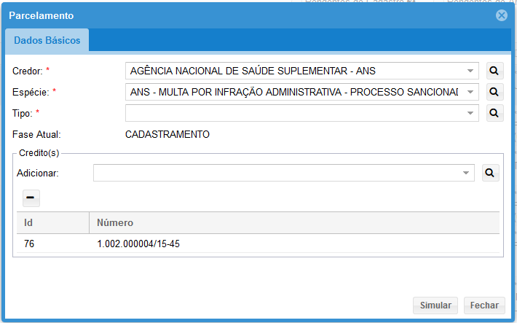

Para gerar o parcelamento, o campo “Parcelas” estará disponível. Será nele que o Usuário informará a quantidade delas, após análise do documento gerado na opção “Simular”. Segue a explicação de cada campo da janela:
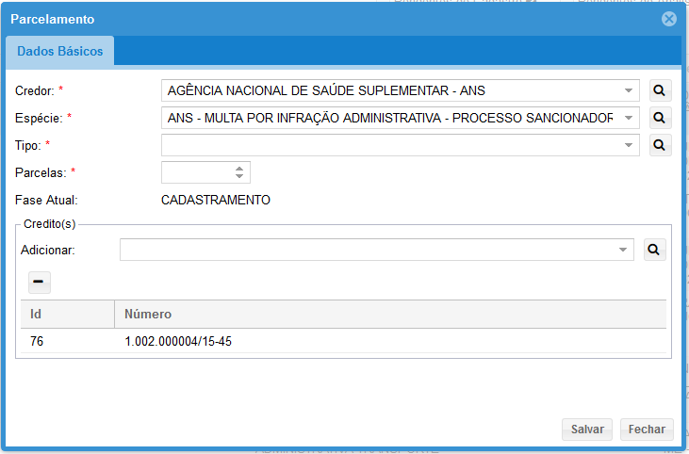
Credor: Nome da entidade credora do crédito
Espécie: Espécie de receita que deu origem ao crédito. Aparecerão em forma de lista as espécies originárias da entidade credora.

Tipo: tipo do parcelamento solicitado. As opções são Parcelamento Ordinário – Judicial; e Ordinário – Extrajudicial.

Parcelas: Quantidade de parcelas da solicitação de parcelamento.

Antecipações: Quantidades de parcelas a serem pagas antecipadamente. Esse campo não está disponível em todos os tipos de parcelamento.

Fase atual: Campo estritamente informativo que cita a fase do parcelamento.

Adicionar: Acrescentar crédito à solicitação de parcelamento. Destacamos que mais de um crédito pode fazer parte desse, porém necessariamente devem pertencer ao mesmo devedor e possuírem a mesma espécie originária.
Assim que o parcelamento for salvo, quatro componentes digitais serão criados e disponibilizados na coluna “Documentos” da referida aba. A saber, Pedido de parcelamento judicial de créditos inscritos em dívida ativa das autarquias e fundações públicas federais; Declaração de inexistência de ação judicial ou embargos (parcelamento judicial); Termo de parcelamento judicial de créditos inscritos em dívida ativa das autarquias e fundações públicas federais; e Memória de cálculo. Estes documentos já virão preenchidos e não serão editáveis.
IMPORTANTE: Se houver um pedido de parcelamento de um crédito que está protestado, o parcelamento só poderá ser homologado após a baixa do protesto.

Fases do parcelamento
Assim como nos casos dos créditos e dos protestos, o fluxo de parcelamento segue a mesma lógica das “fases”.
Depois que a solicitação for salva, o parcelamento ficará com status de “Parcelamento solicitado”. Apenas com o pagamento da primeira parcela, o parcelamento passará a constar como “Pendente de Homologação”. Assim, o Procurador/Advogado da União terá até 90 dias para homologá-lo. Se isso não ocorrer, o parcelamento será tacitamente homologado, de acordo com a Portaria PGF nº 419, art. 6º, parágrafo único.
Para homologá-lo, o Procurador deve utilizar a ferramenta “Lançar Fase” e responder o checklist que irá aparecer. Se todos os itens forem aceitos, o parcelamento será homologado.
Se por acaso, o parcelamento for rescindido, extinto, quitado ou cancelado, a mesma ferramenta deve ser usada para informar tais ações.
Abaixo, está demonstrada a sequência de fases do parcelamento.
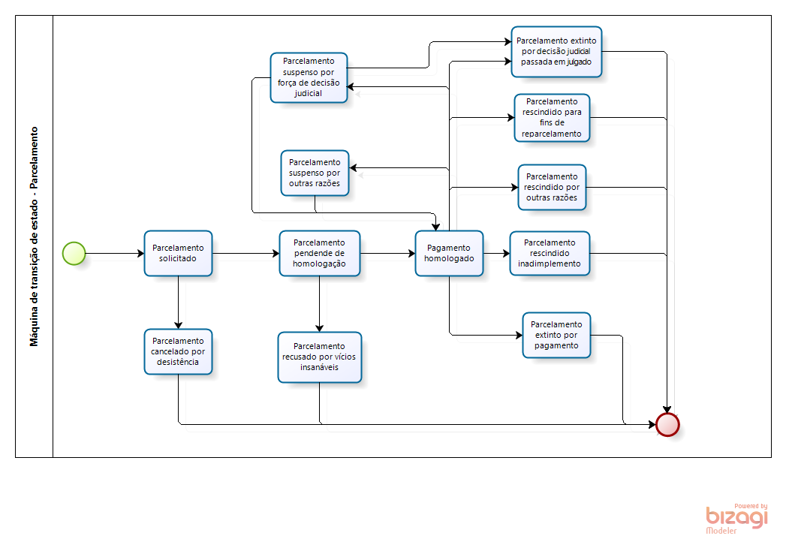
Atenção: Uma fase somente pode ser lançada no parcelamento após o recebimento da tramitação externa do processo.
Quando o processo estiver em tramitação externa, o ícone de duplas setas opostas aparecerá ao lado do número do NUP, conforme a figura abaixo demonstra.

Ferramentas
- Redistribuir;
- Lançar fase: explicado no tópico anterior
- Exportar em PDF: cria um arquivo em PDF do Protesto. Também pode ser utilizada em bloco.

Documentos
Além do Painel, o Módulo Dívida possui outras duas telas, Documentos e Pesquisa.
Na tela Documentos, teremos duas opções de abas: Certidões e Boletos.

Boletos
Para emissão de boletos, podemos utilizar a ferramenta respectiva nas abas “Créditos” ou “CDAs” ou então, dentro da aba “Boletos”, escolher a opção desejada dentre as duas possíveis: crédito ou parcela. Essa escolha é realizada clicando na seta para baixo, situada ao lado do símbolo “+”, localizado no canto superior direito da aba em voga.
Escolhendo a opção de criar um boleto, a janela abaixo aparecerá.
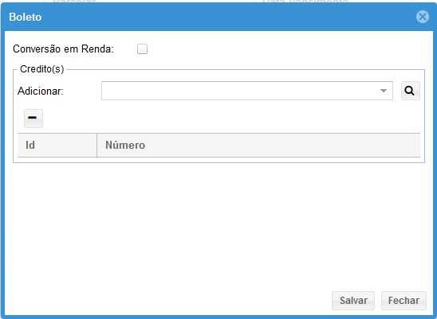

Conversão em Renda: se o pagamento visa uma conversão em renda, a opção deve ser selecionada.
Adicionar: quais créditos ou parcelas serão incluídos no boleto.
Após a criação do boleto, o seu respectivo link, assim como o da Memória de Cálculo, estarão disponíveis na coluna “Documento” da referida aba.

Certidões
Para emissão de certidões, basta clicar no símbolo “+”, localizado no canto superior direito a aba “Certidões”. Ação que fará aparecer a janela abaixo.
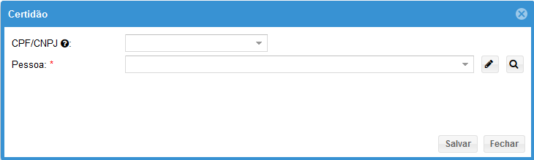
Devemos escolher então o CPF/CNPJ ou o nome da Pessoa referida na certidão. O cadastro da pessoa pode ser editado e ter mais informações disponibilizadas clicando no ícone do lápis. Para maiores informações, clique aqui.
Após a criação da certidão, ela está disponível na coluna “Documento” da referida aba.

Pesquisa
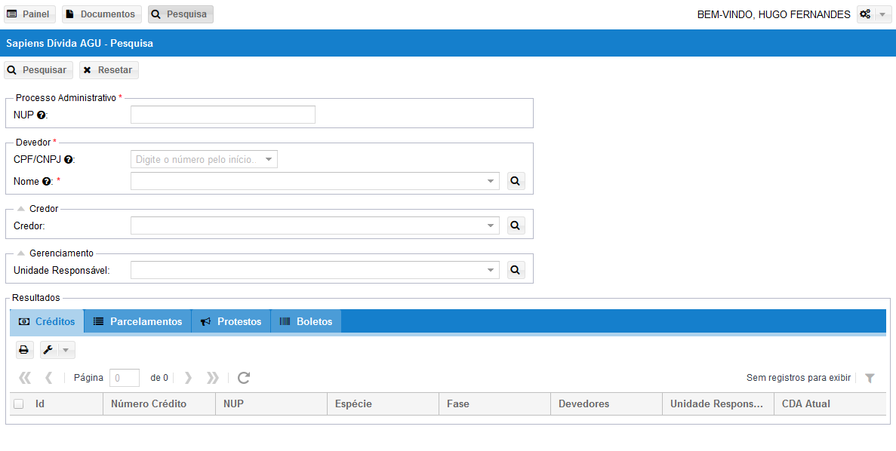
Outro recurso muito importante do módulo Dívida, é a pesquisa. A partir dela podemos identificar créditos, parcelamentos, protestos e boletos a partir do NUP, CPF/CNPJ e nome dos devedores. Outros filtros também estão disponíveis como, nome do Credor e Unidade Responsável da AGU pelo gerenciamento da dívida.

Índice de ícones
NUP do processo que consta a constituição do crédito ou NUP do processo formado pela petição inicial ou pelo parcelamento;
Vinculação entre documentos ou processos;
Documento digital não editável;
Documento digital assinado eletronicamente;
Crédito ou CDA inseridos em um protesto ativo;
Crédito ou CDA inseridos em um protesto não ativo;
Crédito ou CDA inseridos em um ajuizamento;
Documento digital editável;
Processo em tramitação externa;
Espécie de crédito que possui competência;
Crédito/CDA/Protesto/Parcelamento/Inicial cancelados.

